a



SPRINT CERO

PROYECTO FINAL

Alumnos:

Bottino, Natanael

Cena, Henry

Pedrotti, Gonzalo

Zanin, Federico

Profesores:

Villafañe, Christian

Cassani, Matías

AÑO DE CURSADO: 2019

Contenido

Historial de Revisiones 3

Introducción 4

Sistema Operativo de la Aplicación 4

Arquitectura del Sistema 5

Lenguajes de Programación 6

Entornos de Desarrollo 7

Creación de un Nuevo Proyecto 8

Sistemas Gestores de Base de Datos 9

SQLite 9

MySQL 10

Referencias 11

# Historial de Revisiones

|  |  |  |  |
| --- | --- | --- | --- |
| Fecha | Versión | Descripción | Autor |
| 13/05/2019 | 1.0 | Definición del Sprint 0 | Equipo de Desarrollo |

**Definición del Sprint 0**

# Introducción

Como ya se especificó en la Metodología de Trabajo, incluir el Sprint 0 permite definir un conjunto de parámetros que sirven para reducir la incertidumbre en varios enfoques, siendo uno de ellos, el tecnológico.

Especificar el enfoque tecnológico o estructura técnica incluye definir la arquitectura del sistema, plataforma en la que será ejecutado, los lenguajes de programación utilizados, entornos de desarrollo, sistemas de base de datos, versiones, componentes y demás.

Se definió la duración del Sprint Cero igual a la duración de los demás Sprint definidos en la metodología de trabajo, es decir, 14 días, tomando como fecha de inicio, la fecha de creación del documento.

# Sistema Operativo de la Aplicación

Para el desarrollo de la Aplicación Móvil, la primero que debemos elegir, es la plataforma en la cual se ejecutará dicha aplicación.

El equipo de desarrollo ha optado por la utilización del sistema Android, el cual es un sistema operativo relativamente nuevo y cada vez más extendido en dispositivos móviles, y esto se debe a que 1300 fabricantes alrededor del mundo usan Android en sus smartphones y existen cerca de 24 mil modelos de todas las gamas que tienen activo este sistema operativo. Actualmente, 9 de cada 10 móviles que se pueden encontrar en el mercado llevan Android.

El siguiente gráfico muestra como han ido evolucionando las ventas de smartphone según el sistema operativo en miles de millones de unidades:

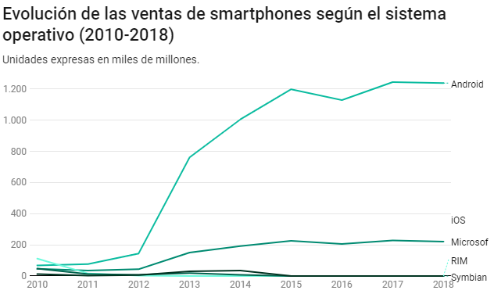

Este análisis deja en evidencia el exponente crecimiento respecto a dispositivos con otros sistemas operativos, motivo suficiente para que el equipo de desarrollo lo elija como plataforma para ejecutar la aplicación a implementar.

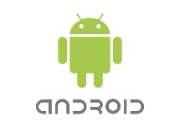Debido a que Android va actualizando sus versiones a lo largo del tiempo, es importante elegir la versión para la cual será desarrollada la aplicación y la cual soporte todas las funcionalidades de la misma. En la siguiente imagen, tomada desde el entorno de desarrollo nativo de Android, llamado Android Studio, se muestra la distribución de las distintas versiones en los dispositivos. El equipo de desarrollo considera a la versión 4.4 KitKat con un 95,3% de la distribución (*), como una versión lo suficientemente nueva y estable para poder ejecutar nuestra aplicación.

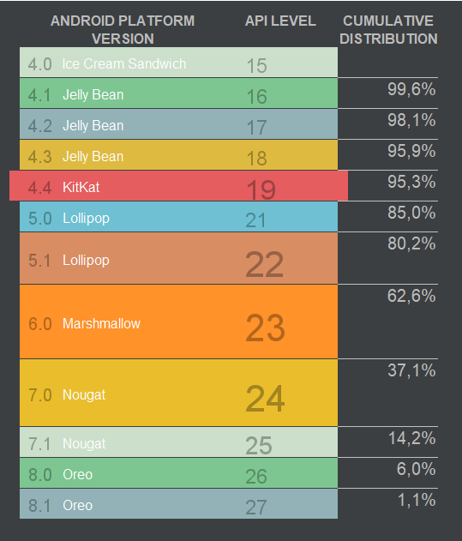

# Arquitectura del Sistema

El equipo de desarrollo, planea desarrollar una aplicación donde el productor solo requiera de la instalación de una aplicación en un dispositivo móvil y disponer de conexión a internet.

El productor(cliente) necesita almacenar y consultar los distintos datos a través de internet, por lo tanto, se requiere de la utilización de un servidor web de aplicaciones y de un servidor de base de datos que le proporcione funcionalidades de consulta y almacenamiento desde y hacia una base de datos.

La vista arquitectónica de despliegue se compone de un nodo CLIENTE MOBILE, que es la aplicación que el usuario debe instalar en su dispositivo móvil, un nodo de SERVIDOR WEB que permitirá procesar una aplicación del lado del servidor, realizando conexiones bidireccionales o unidireccionales y síncronas o asíncronas con el cliente y generando o cediendo una respuesta en cualquier lenguaje o Aplicación del lado del cliente , un nodo de SERVIDOR DE APLICACIONES para gestionar la mayor parte (o la totalidad) de las funciones de lógica de negociación y de acceso a los datos de las aplicaciones y un nodo SERVIDOR DE BASE DE DATOS con un conjunto de programas que permiten organizar datos en una o más tablas relacionadas.

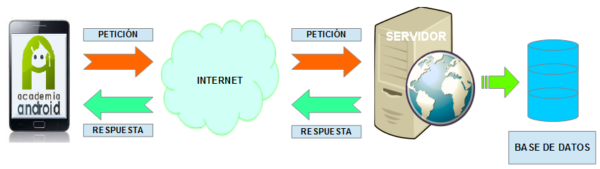

# Lenguajes de Programación

Los dos lenguajes de programación disponibles para programar una aplicación en Android son C++ y Java. Por un lado, C++ no es un lenguaje fácil de aprender y posee muchas reglas y limitaciones, e incluso pueden encontrarse problemas si el programador es principiante.

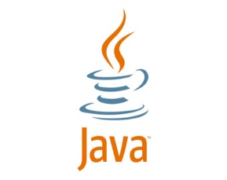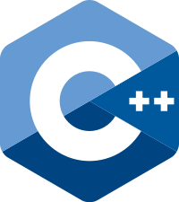Por otro lado, está Java, que es un lenguaje mas amigable para principiantes y es actualmente el mas utilizado para el desarrollo de aplicaciones Android.

Además de estos dos lenguajes, existe un tercero, llamado Kotlin, el cual es un lenguaje de programación relativamente nuevo que facilita la programación en Android y Java. Actualmente es el lenguaje oficial de Android y es 100% compatible con Java y además elimina algunos de los puntos débiles de Java.

Fue creado para reducir el código de Java y puede ser llamado desde Java y viceversa.



Si bien Kotlin es el lenguaje oficial actualmente para Android, el equipo de desarrollo implementará el sistema utilizando Java, ya que es el único de los tres lenguajes en el cual se tienen conocimientos.

# Entornos de Desarrollo

Android ofrece un entorno de desarrollo oficial llamado Android Studio, donde a partir de la instalación de un kit de desarrollo es posible desarrollar una aplicación en concreto. Ofrece un editor de diseño visual, que permitan crear vistas para cualquier tamaño de pantalla, un emulador donde se pueden ejecutar las aplicaciones en lugar de utilizar un dispositivo físico, un editor de código para los lenguajes Kotlin, Java y C++ y un conjunto de herramientas que permiten inspeccionar el código, entre otras.

Si bien no es el único entorno de desarrollo para implementar una aplicación en Android, es uno de los IDE sobre el que más documentación y tutoriales existen, de los cuales el equipo de desarrollo puede servirse.

Pantalla de Inicio:

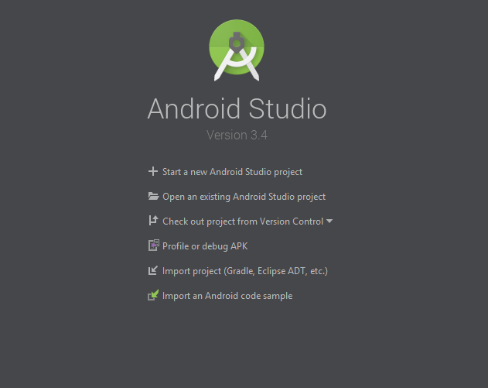

## Creación de un Nuevo Proyecto

Paso 1: New Project

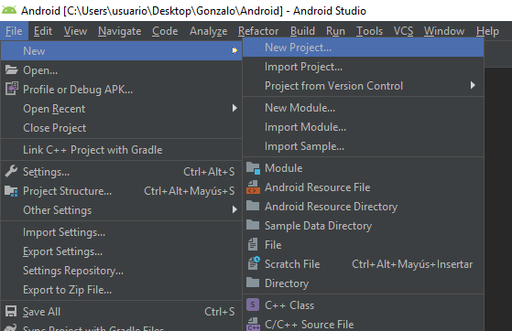

Paso 2: Elegir tipo de Actividad

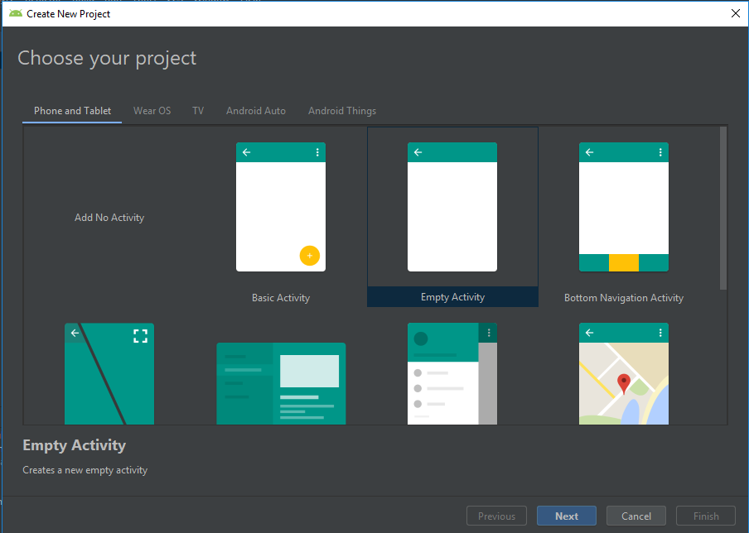

Paso 3: Nombrar Proyecto y Selección de Lenguaje y Versión

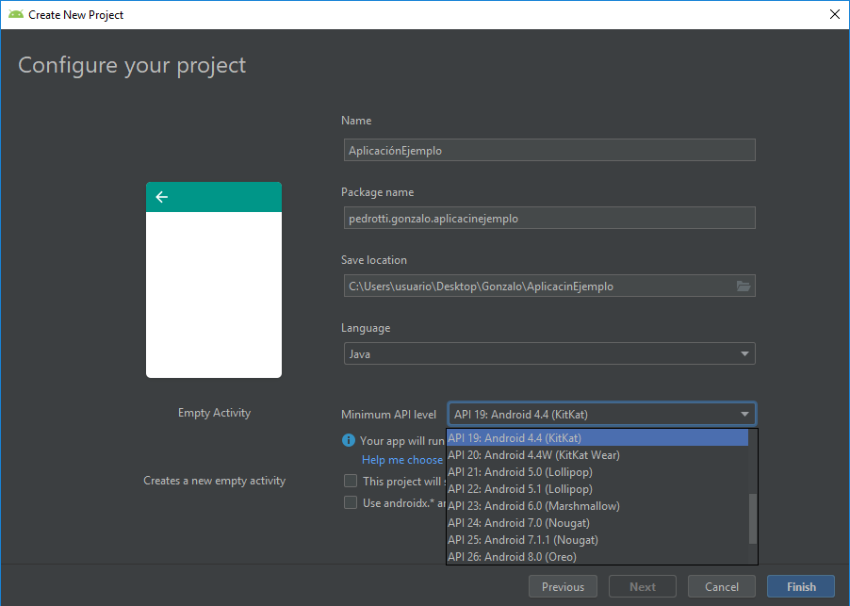

# Sistemas Gestores de Base de Datos

## SQLite



Para que el usuario pueda almacenar la información de su aplicación, es necesario contar con un sistema gestor de base de datos que le brinde tales funciones. Luego de investigar el mercado de SGBD para aplicaciones Android, pudimos comprobar que el SGBD más ampliamente utilizado es SQLite.

SQLite es un motor de base de datos SQL transaccional de código abierto, de configuración simple y sin servidor, que se caracteriza por almacenar información persistente de forma sencilla. SQLite gracias, a sus características, se diferencia de otros gestores de bases de datos proporcionando grandes ventajas sobre ellos.

Es importante mencionar que SQLite cuenta con varios enlaces a lenguajes de programación entre los que podemos destacar: Java, C, C ++, JavaScript, C #, Python, VB Script, entre otros.

Por su usabilidad SQLite permite que el desarrollo sea más simple. Las preferencias que nos ofrece, permiten almacenar datos de forma puntual como, por ejemplo: el usuario, la clave, la fecha y la hora de su última conexión, entre otros.

Además, tiene la opción de crear bases de datos relacionales, haciendo que la manera de trabajar sea muy parecida a bases de datos ya utilizadas por los integrantes, como PostgreSQL, MySQL, entre otros.

El equipo de desarrollo ha decidido utilizar SQLite como uno de los motores de base de datos usados en la aplicación, ya que el mismo presenta una serie de puntos clave interesantes para lo que se desea desarrollar, dentro de los cuales podemos encontrar:

* Configuración sencilla
* No demanda el soporte de un servidor, ya que implementa una serie de librerías que se encargan de la gestión y por ende no ejecuta procesos para administrar información.
* Es Software Libre y existe una gran comunidad de desarrolladores que comparten sus conocimientos en foros, es decir, que se tiene soporte a problemas.
* Permite generar archivos para el esquema donde se almacena toda la base de datos en un archivo único multiplataforma, siendo esto una gran ventaja en temas relacionados con la seguridad y migración.
* Almacena los datos de forma persistente, permitiendo que, aunque se apague el dispositivo, una vez que este vuelva a encenderse, los datos persistan y se encuentren en la aplicación.

Este motor de base de datos será utilizado en la aplicación para almacenar información cuando la misma no tenga conexión a internet. De esta manera, el productor podrá guardar sus datos sin necesidad de esperar a tener conexión (más teniendo en cuenta que el mismo se encuentra en el campo).

## MySQL



**MySQL es un SGBD relacional desarrollado bajo licencia dual, una pública general y otra comercial por Oracle Corporation.

Existen varias API´s que permiten a aplicaciones escritas en varios lenguajes acceder a las bases de datos MySQL, incluyen C, C++, Java (con una implementación nativa del driver de Java), PHP, Python, Ruby, entre otros.

Al utilizar otro SGBD como SQLite, es importante tener que sincronizar los datos en un servidor en caso de que se decida tener un motor de base de datos instalado en un servidor externo.

La sincronización consiste en el proceso de copiar automáticamente un conjunto de datos entre uno o mas dispositivos, de tal forma que la información se encuentre al día.

En nuestro caso, deseamos que los datos que se modificaron de forma local, también se reflejen en el servidor, es decir, una sincronización de manera remota.

Las ventajas que presenta son:

* Es multiplataforma
* Es utilizado por gran cantidad de desarrolladores, por lo que ofrece buen soporte en Internet

# Bibliografía

Móvil, X. (23 de 09 de 2018). *Así es como Android se ha comido el mercado en diez años*. Obtenido de https://www.xatakamovil.com/sistemas-operativos/asi-como-android-se-ha-comido-mercado-diez-anos

Webinars, O. (13 de 05 de 2019). *SQLite para Android: La herramienta definitiva*. Obtenido de https://openwebinars.net/blog/sqlite-para-android-la-herramienta-definitiva/

Wikipedia. (08 de 05 de 2019). *Wikipedia*. Obtenido de https://es.wikipedia.org/wiki/MySQL

*Información tomada en el mes de mayo del año 2019

**MySQL: Es importante aclarar que el equipo de desarrollo solo menciona a este SGBD como una posible herramienta a utilizar, debido a que no se tienen completamente decididas cada una de las herramientas.